# La zona sostenible – una colaboración entre ayuntamientos, empresas privadas, empresas públicas y actores interesados

## Contexto

El municipio de Gävle trabaja arduamente para convertirse en el municipio más sostenible de Suecia.. El municipio ha construido unas instalaciones deportivas y se está preparando la ceremonia de aperture. Es el lugar perfecto para mostrar todos los aspectos del trabajo que se lleva a cabo en la region y a dónde se espera llegar en el 2030. La temática de la ceremonia se divide en siete áreas.

* La capital de GIS
* El centro logístico
* La zona de bienestar
* La zona de innovación
* La zona de eventos
* La buena vida en Gävle en el 2030
* La zona sostenible

En este ejemplo, nos centraremos en la zona sostenible.

## Propósito de la zona sostenible

Disponer de un recinto que pueda ser visitado por mucha gente, y enseñar la perspectiva de sostenibilidad del municipio.

## Objetivos de la zona sostenible

* Mostrar a los habitantes el lado sostenible de Gävle.
* Mostrar una visión de Gävle en 2030
* Colaboración entre el ayuntamiento y empresas públicas y privadas.
* Mostrar los diferentes aspectos de la sostenibilidad:
* transporte: caminar, ir en bicicleta, usar el transporte público, compartir coche y una ciudad que funcione únicamente con energía renovables (biogás, electricidad y HVP)
* Comida: comercio de proximidad, más ecológica, mas verduras y de estación.
* Alojamiento: bajo consume de energía y renovable, producción local de energía y combustible.
* Tiendas y compras: comprar de calidad y menos, no utilizar químicos, y informarse sobre si la ropa contiene químicos dañinos, reutilizar, reciclar, ser innovador.

## Planificación de la zona sostenible

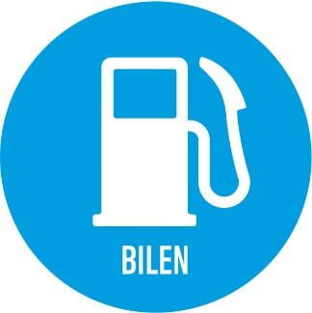

Las nuevas bicicletas eléctricas, la compañia local de autobuses que muestra autobuses de biogás, los coches renovables en el municipio, el proyecto sobre compartir coche, el diesel HVO, el biogás y los nuevos carriles para bicicletas.



Producción local de comida, comida vegetariana, restaurantes locales y recetas.

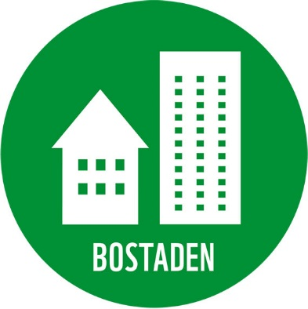

Edificaciones sostenibles, protección contra humedad, ahorro de agua, asesoramiento sobre energía, placas solares, otros recursos de energía sostenible, calefacción urbana, suelo radiante.



Este ultimo se muestra con mas detalle en el documento.

## Realización práctica

La exposición se instalo dentro del estadio deportivo. Cada zona constaba de un área de exposición y también de un espacio exterior. La zona sostenible es la que está marcada con un círculo y todas las temáticas explicadas arriba se encontraban presentes.

* Es importante que cada temática tuviera su propio responsable.
* Intentar encontrar tanto actores privados como públicos.
* La promoción del evento es importante. Establecer un plan de comunicación.
* 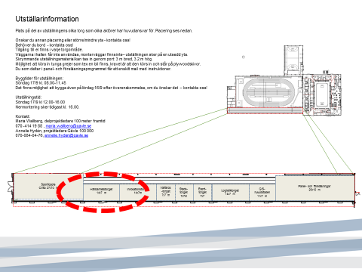

## Resultado

Más de 20 actores se implicaron en la zona sostenible. Mas de 1000 visitantes asistieron a la exposición.